- Pavlovský potok
ř. km 1,300 – 2,900
Celková plocha 9 600 m2
- Bezejmenný tok (10171760)
ř. km 0,000 – 0,260
Celková plocha 1 300 m2
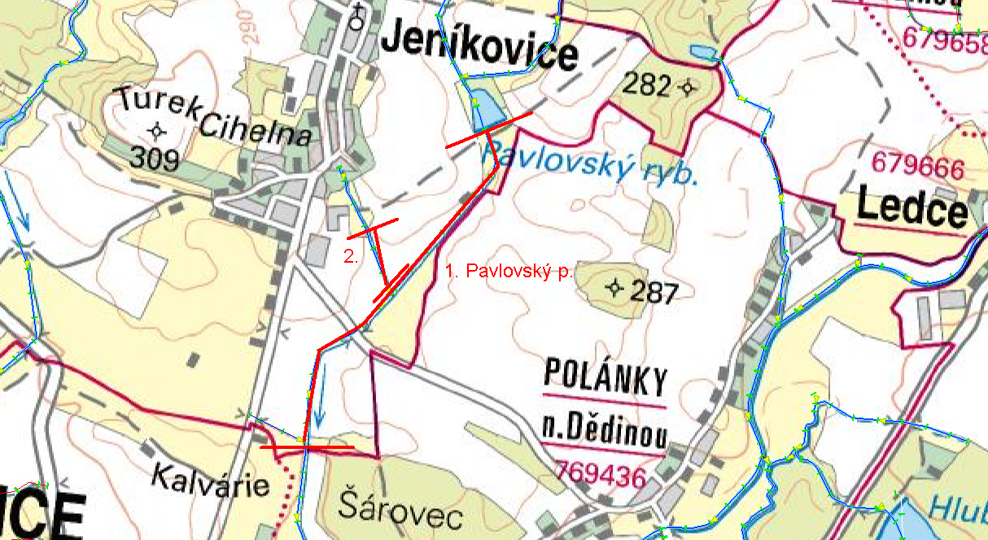

- Cihelnický potok
ř. km 1,300 – 2,300
Celková plocha 7 000 m2
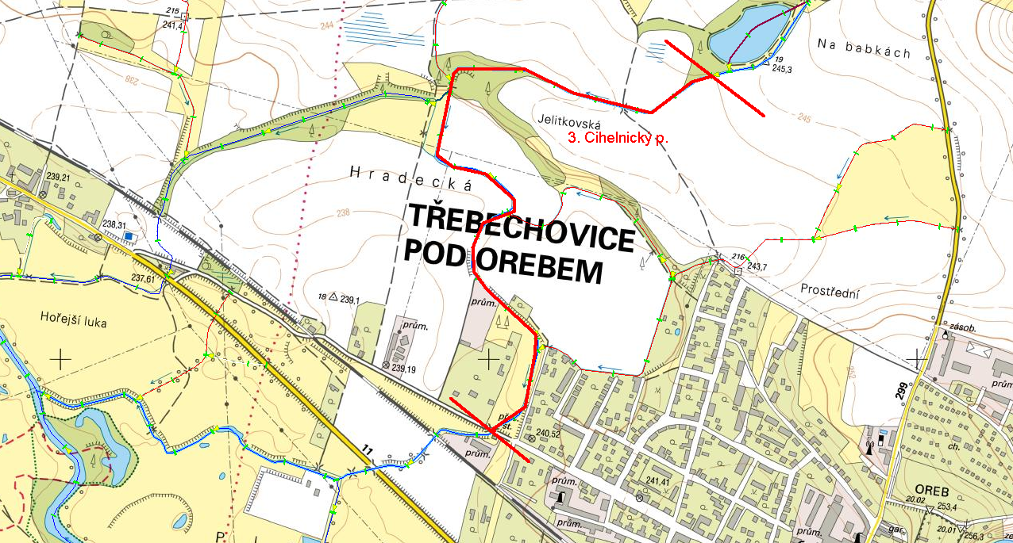
- Dolejší svodnice
ř. km 0,800 – 4,400
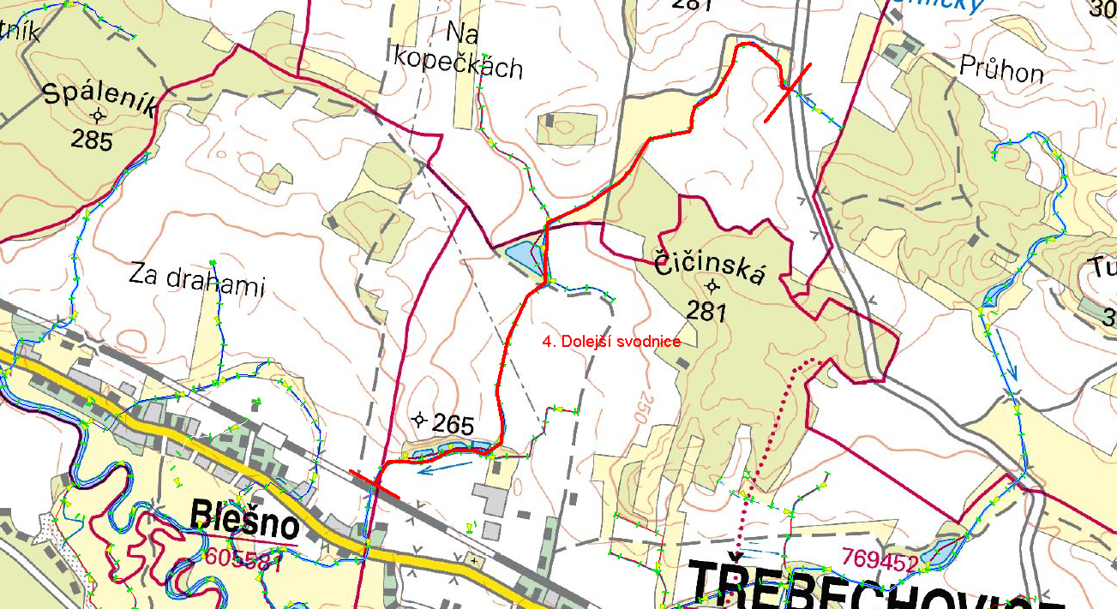
Celková plocha 25 200 m2

- Haťský potok
ř. km 0,000 – 5,300
Celková plocha 42 400 m2
- bezejmenný tok (10171682)
ř. km 0,000 – 0,500
Celková plocha 3 000 m2
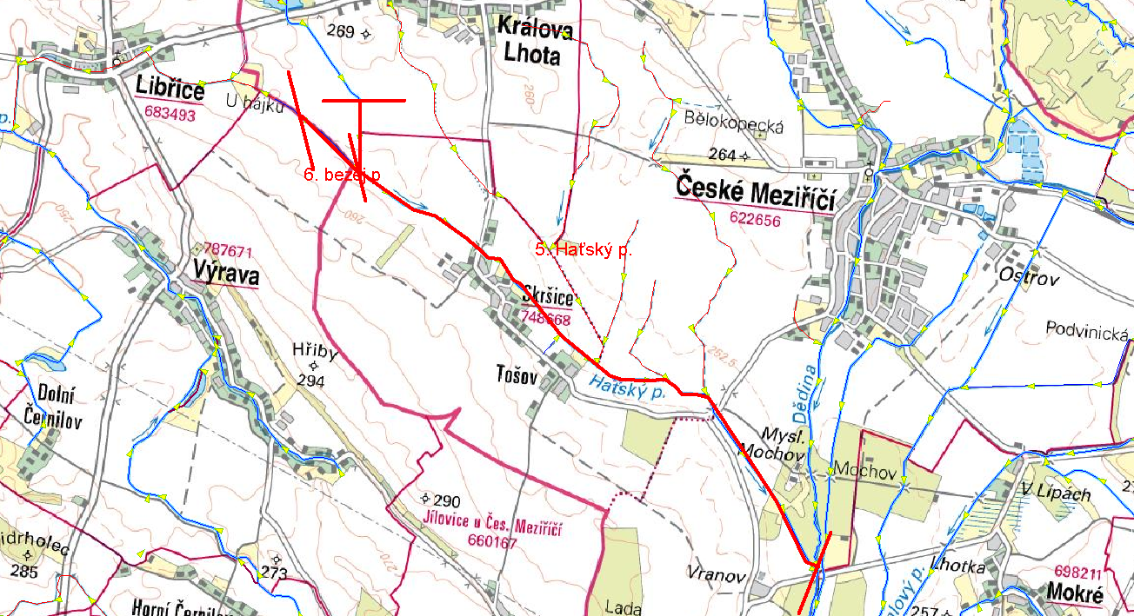

- Rohenický potok
ř. km 0,000 – 3,300
Celková plocha 26 400 m2
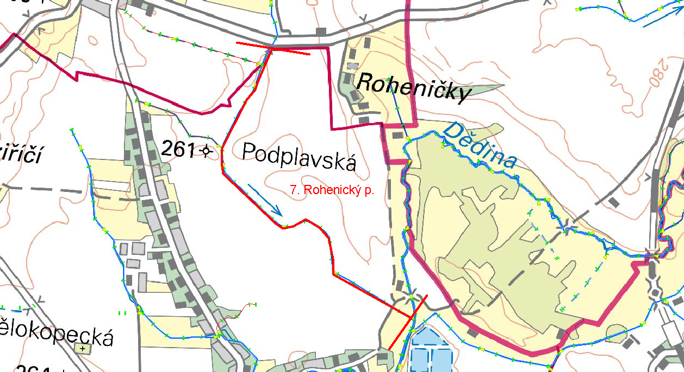
- Ohnišťovský potok
ř. km 0,000 – 4,100
Celková plocha 28 700 m2
- bezejmenný tok (10171692)
ř. km 0,000 – 3,800
Celková plocha 26 600 m2
